Programme de lutte contre le harcèlement à l’école (PHARE)

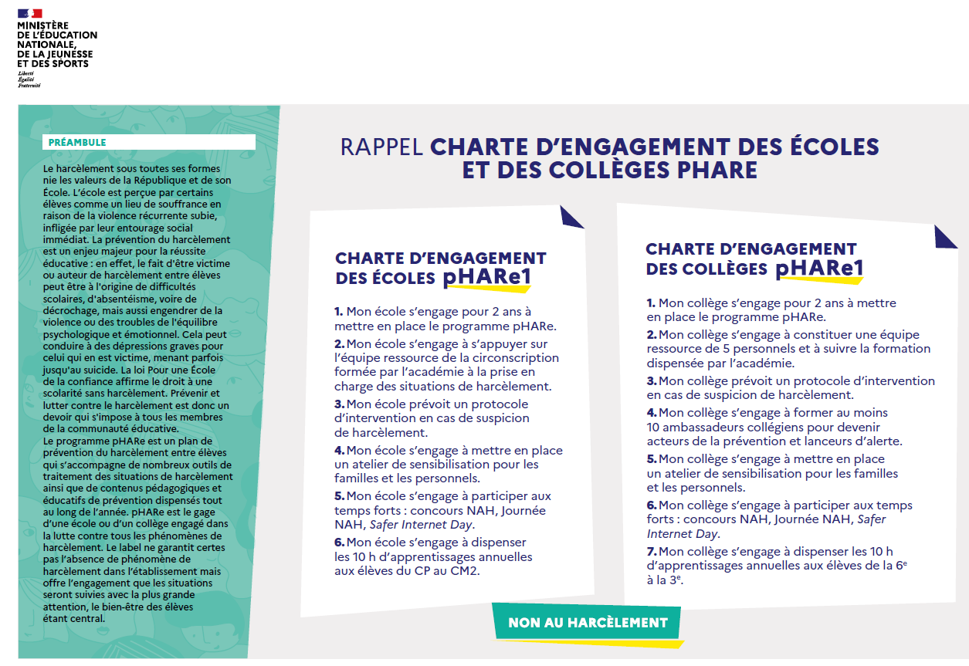

Pour aider les élèves à bien vivre ensemble, il est possible qu’une équipe ressource (voir ci-dessous) soit amenée à rencontrer les élèves de l’école au cours de leur scolarité et favoriser ainsi un climat scolaire apaisé.

Composition de l’équipe ressource de Voiron 1
IEN Voiron 1 | Gros-Balthazard R
CPC Voiron 1 | Jounault C.
Directrice | Sylvestre E.
Directrice | Cotté A.
Directrice | Garcia C.
Psychologue Education Nationale | Verron E.

Programme de lutte contre le harcèlement à l’école (PHARE)

Pour aider les élèves à bien vivre ensemble, il est possible qu’une équipe ressource (voir ci-dessous) soit amenée à rencontrer les élèves de l’école au cours de leur scolarité et favoriser ainsi un climat scolaire apaisé.

Composition de l’équipe ressource de Voiron 1

IEN Voiron 1 | Gros-Balthazard R
CPC Voiron 1 | Jounault C.
Directrice | Sylvestre E.
Directrice | Cotté A.
Directrice | Garcia C.
Psychologue Education Nationale | Verron E.

